Malmö Konstmuseum vill härmed presentera

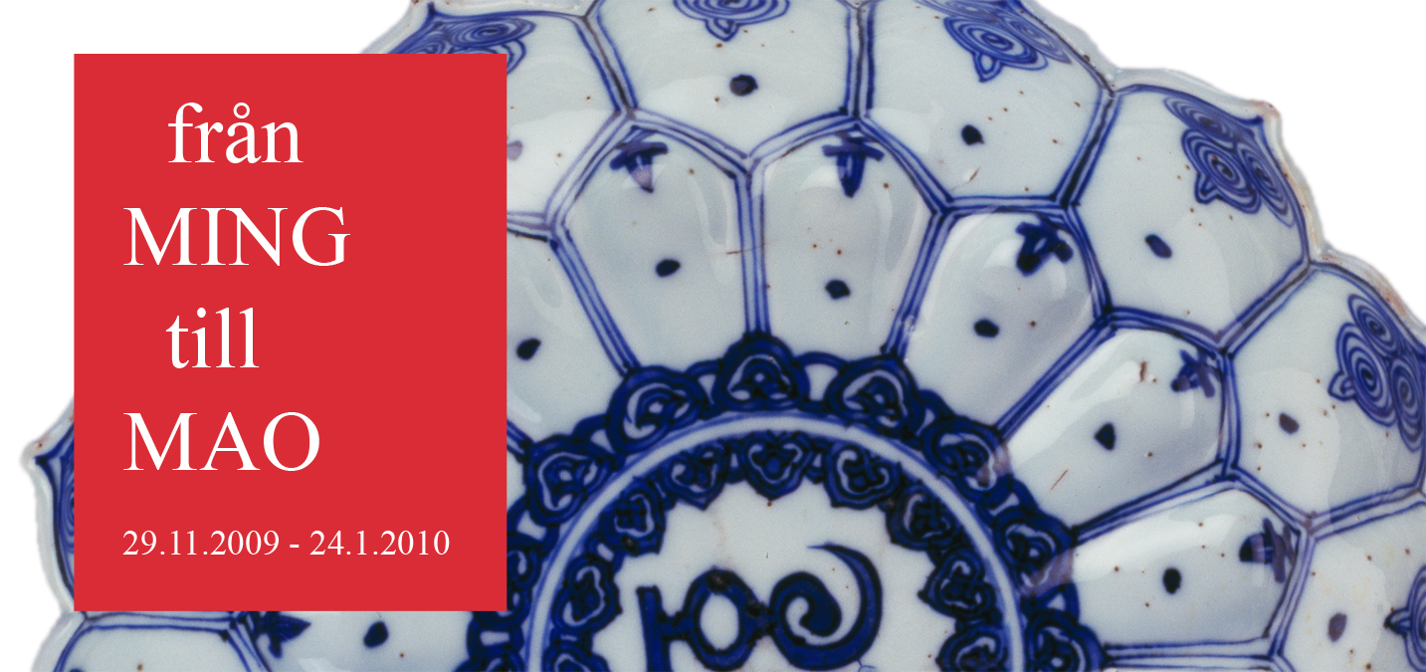

En utställning med en porslinsskatt som aldrig lämnade Kina

Det kinesiska porslinet - ”det vita guldet” - har väckt stor beundran i Europa i hundratals år. Från Capital Museum i Peking kommer nu till Malmö Konstmuseum 58 porslinsföremål som aldrig tidigare vistats utanför Kina. Porslinet tillverkades i de kejserliga keramikverkstäderna och var aldrig menad för export. Porslinet kommer från perioderna Mingdynastin (1368-1644), Qingdynastin (1644-1911) samt från Republiken Kina (1912-1949). Utställningen är därför helt unik i sitt slag.

Med sina harmoniska former, vackra glasyrer och dekorativa motiv drar porslinet betraktarens blickar till sig. Men det är inte bara dess estetik som attraherar oss. Föremålen bär också en air av gångna tider och kejsardynastier. Det väcker en lust och nyfikenhet att få veta mer om porslinets historia och den kultur som omger föremålen.

Utställningen är gjord i samarbete med Capital Museum i Peking. En katalog på engelska och kinesiska finns också producerad till utställningen.

Press preview:
På fredagen den 27 november kl. 13-14 finns det möjlighet att se den färdiga utställningen före den öppnar för allmänheten och intervjua personal från Capital Museum. Ring eller e-posta och meddela att ni önskar komma.

Vernissage:
Söndagen den 29 november kl. 13 av invigs utställningen av Chen Mingming, Kinas ambassadör i Sverige, Carina Nilsson, Malmös kulturkommunalråd och Guo Xiaoling, museidirektör för Capital Museum i Peking.

Allmänna visningar:
Söndagar kl. 13.00
_______________________________________________________________________

För mer information och pressbilder
Besök museets websida www.malmo.se/konstmuseum
eller kontakta: Marika Reuterswärd tel. +46-(0)40-344427 e-post marika.reutersward@malmo.se

Malmö Konstmuseum
Malmöhusvägen, Box 406, SE-201 24 Malmö, Tel. +46-(0)341000 (vx) Fax +46-(0)40-124097
E-post: malmokonstmuseum@malmo.se Websida: www.malmo.se/konstmuseum Öppettider: alla dagar kl. 12-16
Kort allmänt om kinesiskt porslin och de olika tidsperioderna då porslinet i utställningen tillverkades:

PORSLIN - Tusen års försprång
Till slut lyckades man. Århundraden av försök gav resultat och i början av 1700-talet kunde man framställa ”hårt eller äkta porslin” i Europa. Men med ett försprång på tusen år hade Kina lämnat Europa långt bakom sig. Redan under Tangdynastin (618-907 e.Kr.) började man tillverka porslin i Kina. Ren kaolinlera och god tillgång av bränsle var en förutsättning för tillverkning av föremål med hög konstnärlig och teknisk kvalitet. Under Mingdynastin (1368-1644) var porslinets utveckling fulländad.

Det hårda porslinet/fältspatporslinet består av den vita leran kaolin, som vid bränning nästan blir genomskinlig, samt fältspat och kvarts. Det var dess rena vita ton och transparens som européerna i århundraden försökte imitera. Godset bränns en första gång vid ca 900 grader för att därefter glaseras och dekoreras. Vid en andra bränning vid ca 1350 grader sker en sammansmältning av materialen – sintring.

Det kinesiska porslinet kan delas in i två grupper:
guan yao: porslin för kejsaren och hovet. Porslinet märktes med kejsarens märke, nien hao. Porslinet brändes i de kejserliga ugnarna i staden Jingdexhen under Ming- och Qing-dynstierna.
min yao: enkelt bruksporslin för den inhemska marknaden. Porslinet exporterades även till närliggande länder.

Från 1500-talet och fram till början av 1900-talet var framställningen av exportporslin från Kina till bland annat Europa omfattande. I synnerhet det vita porslinet med blå dekor.

Mingdynastin (1368-1644) - Porslinets triumf
Ming för tankarna till porslin av hög kvalitet och vacker blå bemålning. Trots en orolig tid i Kina med inbördeskrig och dålig ekonomi hör Mingdynastin till den mest blomstrande och berömda perioden i den kinesiska porslinshistorien. Under Mingdynastin grundades de kejserliga porslinsfabrikerna i Jingdezhen, man utvecklade det blåvita porslinet och förfinade polykroma tekniker såsom wucai och doucai. Då gult betraktades som hovets färg var det endast kejsaren och hans följe som fick använda sig av det gula porslinet. Porslin av högsta kvalitet försågs från och med nu med de regerande kejsarnas namn. Att Ming betyder ”den lysande” är betecknande för perioden.
I utställningen visas 15 föremål från Mingdynastin.

Qingdynastin (1644-1912) - Kvalitet åt kejsaren – kvantitet åt folket
Många av kejsarna under Qingdynastin var kultur- och konstintresserade. Man beundrade de tidigare dynastiernas porslinsföremål och strävade tidvis efter att efterlikna dessa. Tillverkningen av exportporslin var stor och under 1700-talet tillverkades porslin efter europeiska förlagor just för exportmarknaden. Kvaliteten varierade, tillverkningsdefekter och oren porslinsmassa förekom. Porslinet för inhemskt bruk, med det kejserliga porslinet i spetsen, var däremot av hög och jämn kvalitet. Trots flitigt kopierande av svunna tiders porslin introducerades flera nya tekniker. Qingdynastin står bland dynastierna för det tekniskt mest avancerade porslinet. Ett exempel från dynastins tekniska och konstnärliga höjdpunkt är Famille Rose, känd för sin färg- och detaljrikedom. I utställningen visas 28 föremål från Qingdynstin.

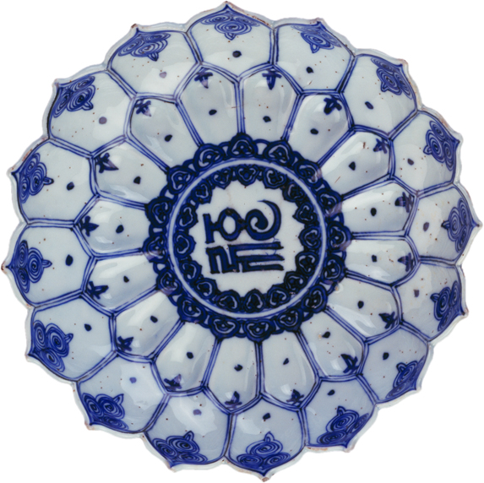
Republiken Kina (1912-1949)- Kejsarhuset störtas
Även om Republiken Kina inte varade mer än fyra decennier, tillverkades det en variationsrik och stor mängd porslinsföremål i landet. Porslinsföremålen från 1920-talet håller hög kvalitet. Dock är det mest upprepningar av tidigare dynastiers former. Även förebildens kejsarnamn i botten av godset kopierades, vilket ibland gör det svårt att tidsbestämma porslinsföremålet.1949 kom Mao Zedong till makten och utropade den Kinesiska Folkrepubliken. Han beordrade att all konst, inklusive porslinstillverkningen, skulle stödja revolutionen och det kommunistiska partiet, vilket ledde till att porslinstillverkningen under en tid blev lidande.
I utställningen visas 15 föremål från Republiken Kina.

